
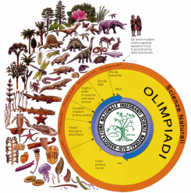
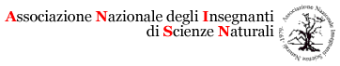


MODULO PER LA PRENOTAZIONE ALBERGHIERA VALIDO PER SOCI E ACCOMPAGNATORI REFERENTI REGIONALI
FASE NAZIONALE OLIMPIADI DELLE SCIENZE NATURALI - ASSEMBLEA NAZIONALE DEI SOCI ANISN
Istituto Internazionale Vesuviano per l’Archeologia e le Scienze Umane

INFORMAZIONI SULL’ISTITUTO
ISTITUTO DI PROVENIENZA…………………………………………………………………………..... TELEFONO ………….………………….………………………………………..
E-MAIL…………………………………………………………………………………………….
DATI PERSONALI:
COGNOME ……………………………………………NOME…………………………………………………DATA DI NASCITA………………. LUOGO…………………………………………………. ETA’……SESSO M F
RECAPITI PERSONALI
TELEFONO FISSO………………………..CELLULARE…………………….E-MAIL………………………………………………………………………………….………….
INDIRIZZO………………………………………………………………………………………………..……………………………………………………..……..………..
Ruolo…………………………………………………………………………. (accompagnatore, socio, ecc…)

INFORMAZIONI PER L’ACCOGLIENZA
ARRIVO
DATA…………………………………ORA…..……MEZZO DI TRASPORTO………………………………N°…………………Proveniente da…………………….…
LUOGO di arrivo…………………………………………………………………………
PARTENZA
DATA…………………………………ORA……..… MEZZO DI TRASPORTO………………………………LUOGO di partenza………………………………………
Indicare eventuali handicap fisici e/o particolari esigenze alimentari ………………………………………………………………………………………………………………………………………..……………………

Firma ……………………………………………

..L.. sottoscritt… autorizza la Fondazione RAS ad utilizzare i dati personali dichiarati solo per fini organizzativi, secondo le norme legislative vigenti (Decreto Legislativo 30 giugno 2003 n. 196).
Firma

………………………………………..……

N.B.: La presente va inviata unicamente via fax al numero 081 8715260 entro e non oltre il 24 aprile 2012
Per i responsabili regionali: inviare elenco degli studenti accompagnati come da ALLEGATO 1
Le prenotazioni sono esclusivamente per i soci, gli accompagnatori regionali, i ragazzi finalisti.
Tutti i prenotati (soci, accompagnatori, studenti) saranno sistemati in camere doppie e multiple secondo nostra disponibilità con trattamento come da programma.
Il giorno 11 maggio 2012 è previsto un servizio navetta gratuito dalla stazione della circumvesuviana di Castellammare di Stabia per l’hotel ai seguenti orari: 9:00 - 11:00 - 15:00 - 17:00 - 19:00
Il giorno 13 maggio 2012 è previsto un servizio navetta gratuito dall’hotel alla stazione della circumvesuviana di Castellammare di Stabia ai seguenti orari: 9:00 - 11:00 - 12:00 - 14:30 - 16:00
Per transfer privati da e per altri luoghi, quotazioni su richiesta.

Contatti: Anna Genovino
Ufficio Marketing
tel. +39 081 8717114
e-mail: anna.genovino@vesuvianinstitute.org
Istituto Internazionale Vesuviano per l’Archeologia e le Scienze Umane
Fondazione Restoring Ancient Stabiae
via Salario, 12 – 80053 Castellammare di Stabia (Na)
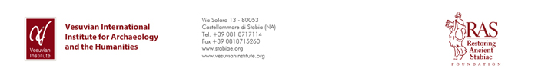
e-mail: info@vesuvianinstitute.org - web: www. vesuvianinstitute.org

